Projekt IO

1. Cel, zakres i kontekst systemu
Głównym celem jest cyfryzacja i automatyzacja procesów operacyjnych strzelnicy, co ma prowadzić do skrócenia czasu obsługi klienta, optymalizacji zarządzania zasobami (broń, amunicja) oraz zwiększenia zaangażowania użytkowników poprzez udostępnienie im ich statystyk treningowych.

Cel projektu
Głównym celem jest cyfryzacja i automatyzacja procesów operacyjnych strzelnicy, co ma prowadzić do skrócenia czasu obsługi klienta, optymalizacji zarządzania zasobami (broń, amunicja) oraz zwiększenia zaangażowania użytkowników poprzez udostępnienie im ich statystyk treningowych.

Zakres systemu
System obejmuje trzy kluczowe obszary:
- Zarządzanie zasobami (ERP): Ewidencja jednostek broni, monitorowanie stanów amunicji i automatyczne powiadomienia o serwisowaniu.
- Obsługa klienta (CRM/Booking): System rezerwacji online, weryfikacja tożsamości na miejscu oraz panel osobisty strzelca.
- Analityka i bezpieczeństwo: Generowanie obowiązkowych rejestrów strzelań oraz zbieranie danych o postępach (celność, historia wizyt).

Kontekst
System funkcjonuje w środowisku o zaostrzonych rygorach prawnych (wymóg ewidencji osób i zużycia amunicji). (mobile/web), Instruktora (tablet/terminal na osi) oraz Właściciela/Admina (zarządzanie biznesem).

2. Przewidywane korzyści z wdrożenia

Mierzalne (Ilościowe)
- Zwiększenie przepustowości: Skrócenie czasu odprawy klienta (check-in) o np. 40% dzięki wcześniejszej rezerwacji danych w systemie.
- Optymalizacja kosztów serwisu: Wydłużenie żywotności broni dzięki regularnej konserwacji opartej na rzeczywistym przebiegu (liczba wystrzelonych naboi), a nie na "wyczuciu".
- Precyzyjna kontrola stanów: Redukcja różnic inwentaryzacyjnych amunicji do 0% dzięki ścisłemu powiązaniu wydania magazynowego z logiem wizyty.

Niemierzalne (Jakościowe)
- Poprawa bezpieczeństwa: Pewność, że każda broń w rękach klienta jest sprawna i po przeglądzie.
- Lojalność klienta: System statystyk (grywalizacja) motywuje strzelców do częstszych wizyt, aby poprawiać swoje "procenty" trafień.
- Wygoda pracy: Instruktorzy mogą skupić się na szkoleniu, zamiast na ręcznym wypełnianiu papierowych książek rejestrowych.

3. Słownik terminów (Business Glossary)
Termin | Definicja w kontekście systemu
Oś strzelecka | Wydzielone stanowisko lub tor, na którym odbywa się strzelanie. Obiekt rezerwacji w systemie.
Przebieg broni | Całkowita liczba nabojów wystrzelonych z danej jednostki. Kluczowy parametr dla modułu serwisu.
Konserwacja (Interwał) | Próg przebiegu (np. co 500 strzałów), po którym system blokuje broń do czasu potwierdzenia serwisu przez instruktora.
Książka Rejestru | Prawnie wymagany spis osób korzystających ze strzelnicy. System generuje go automatycznie z wizyt.
Jednostka amunicji | Najmniejsza mierzalna część zapasu (sztuka). System operuje na opakowaniach, ale rozlicza sztuki.
Metryka celności | Wyliczana wartość (stosunek punktów do liczby strzałów lub procent trafień w czarne pole), prezentowana w profilu klienta.
Check-in / Check-out | Procesy rozpoczęcia i zakończenia wizyty, podczas których następuje weryfikacja dokumentów i rozliczenie zużytych zasobów.

4.Interfejs użytkownika

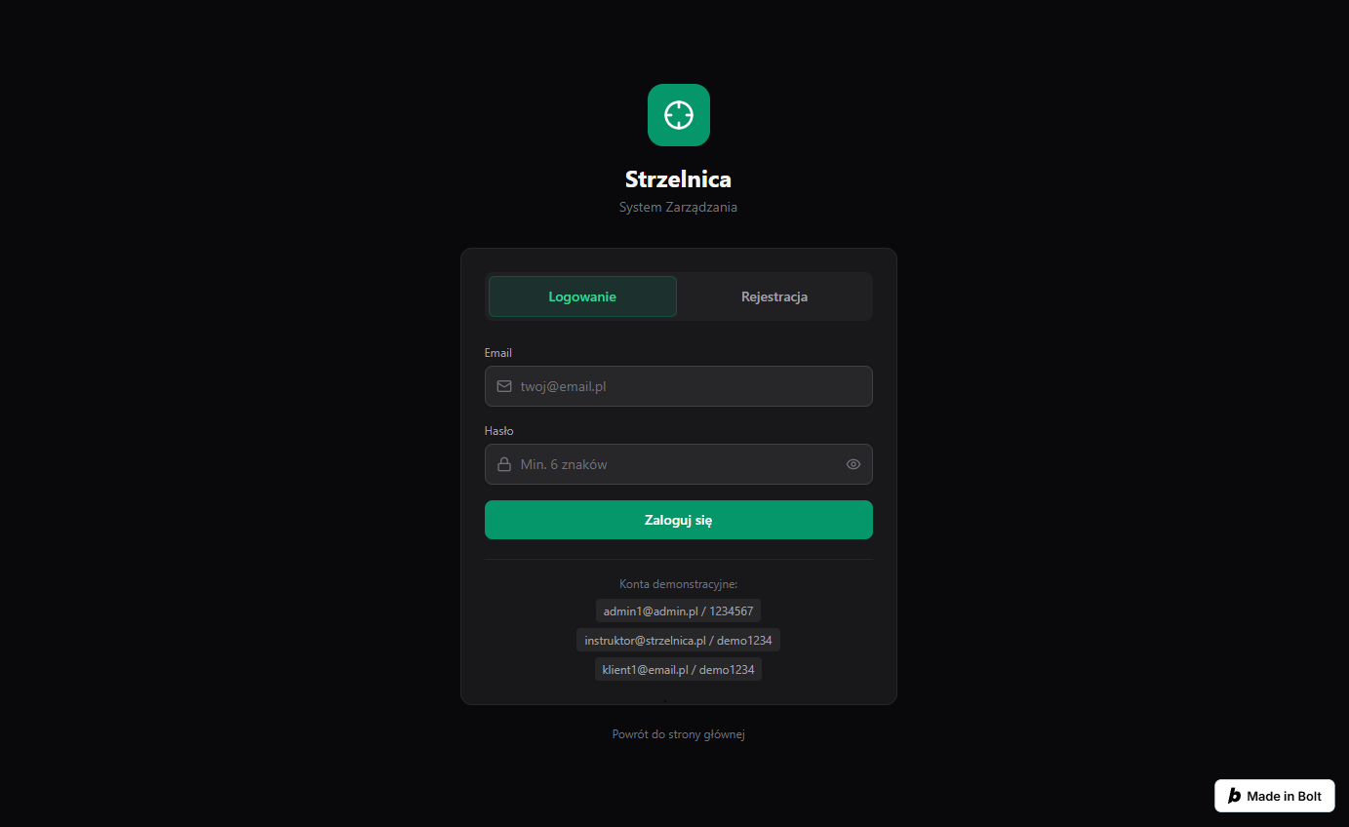
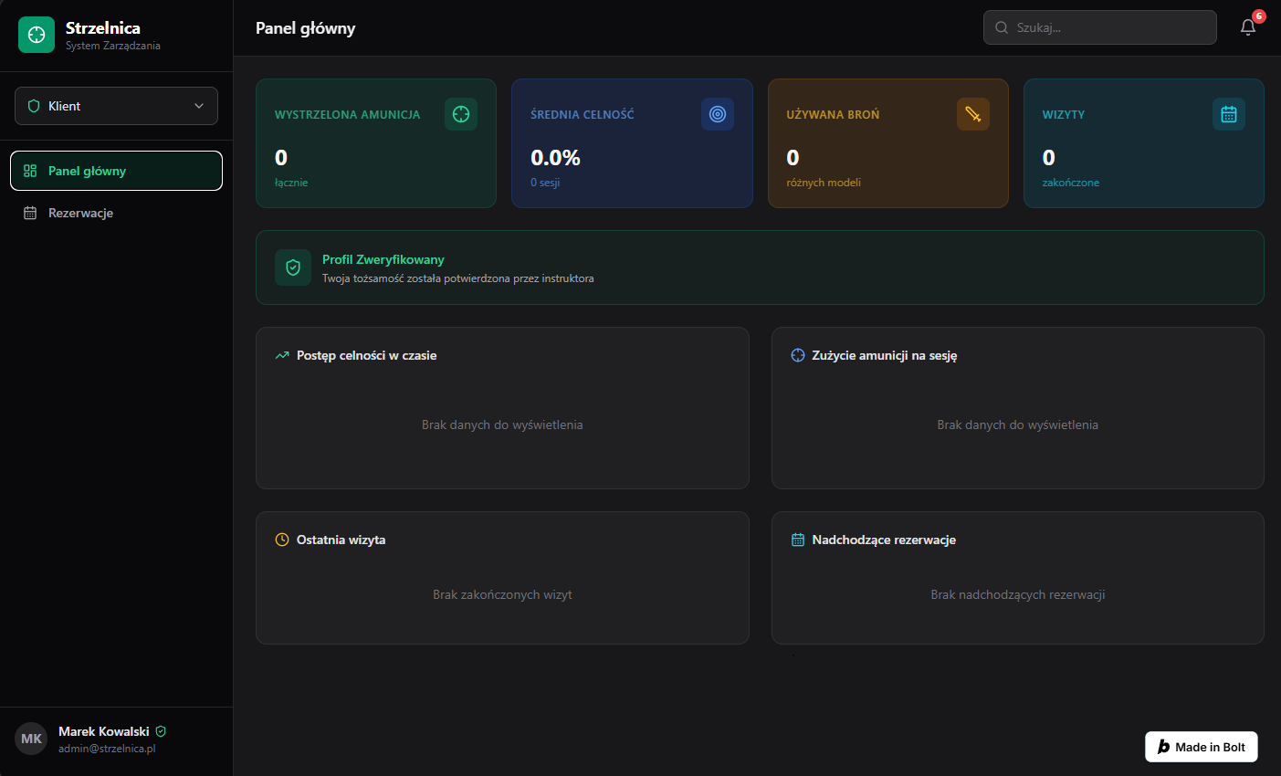
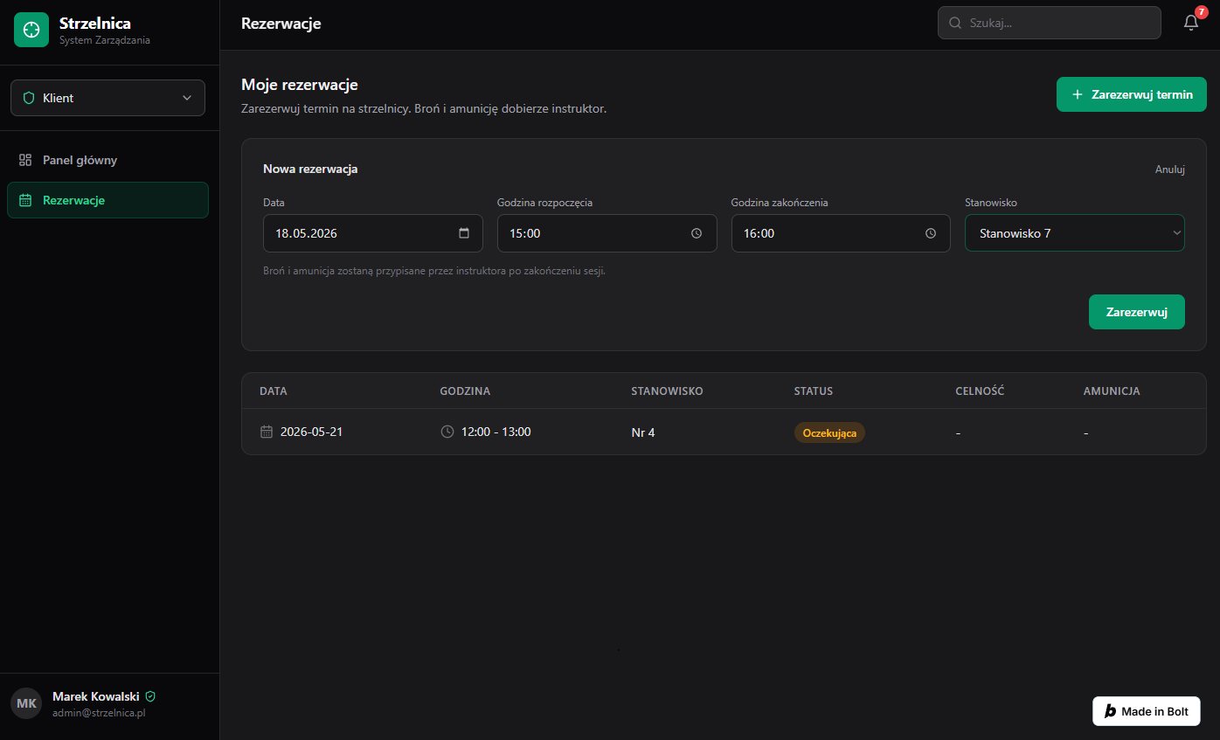
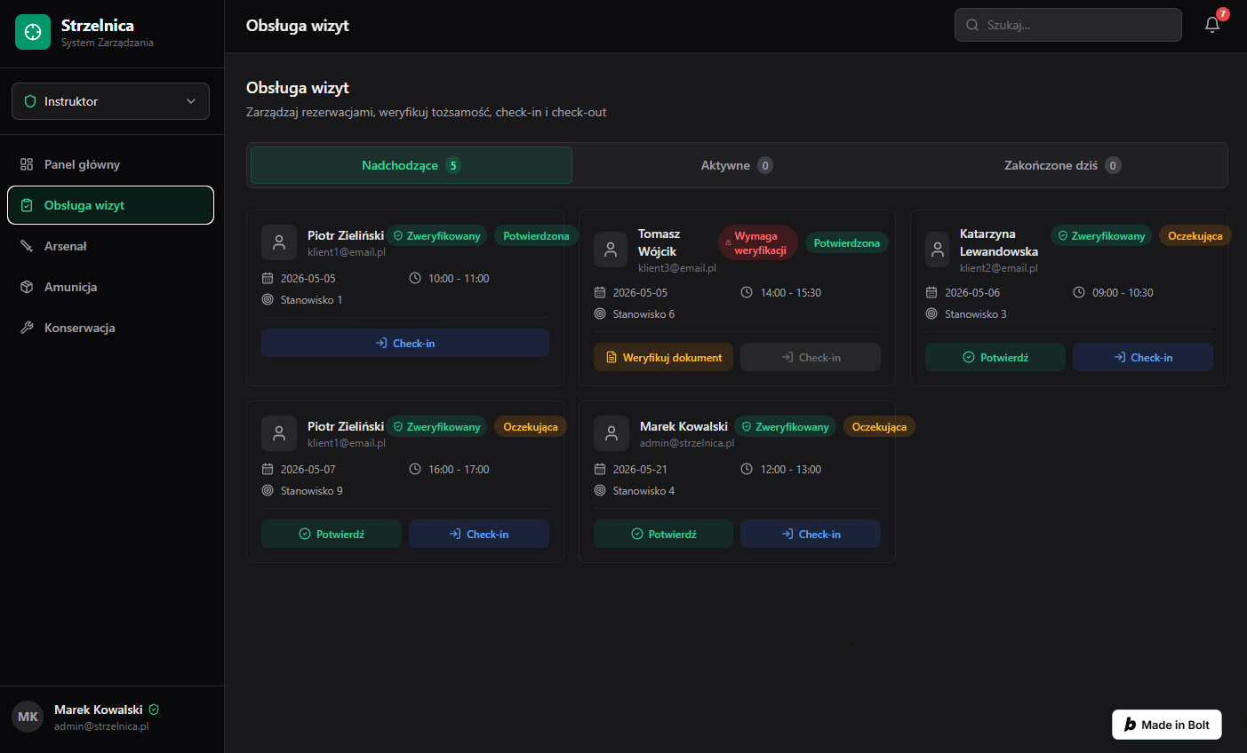
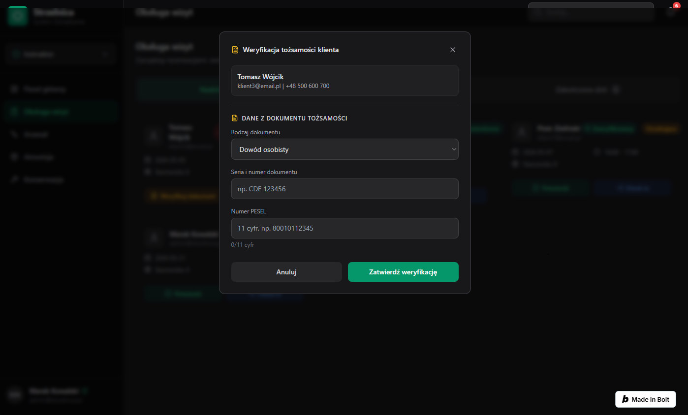
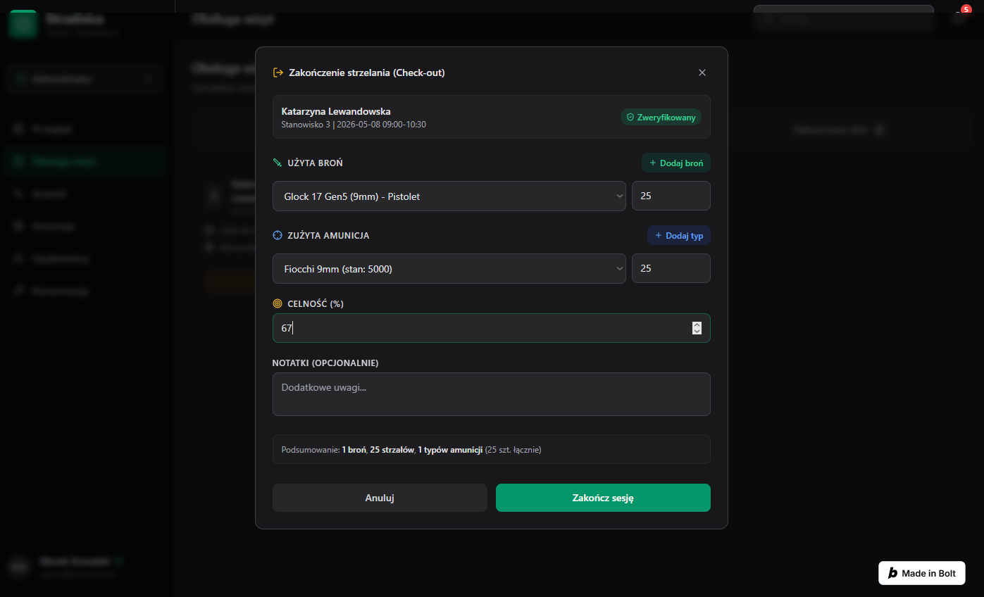
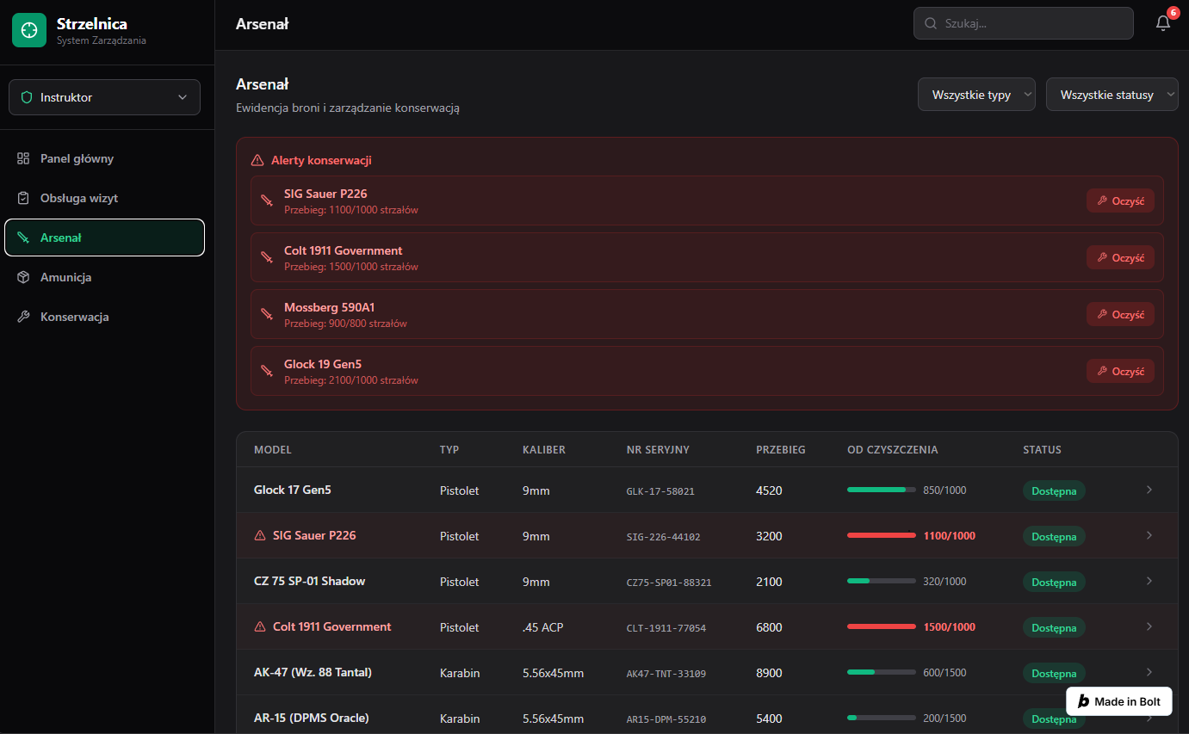
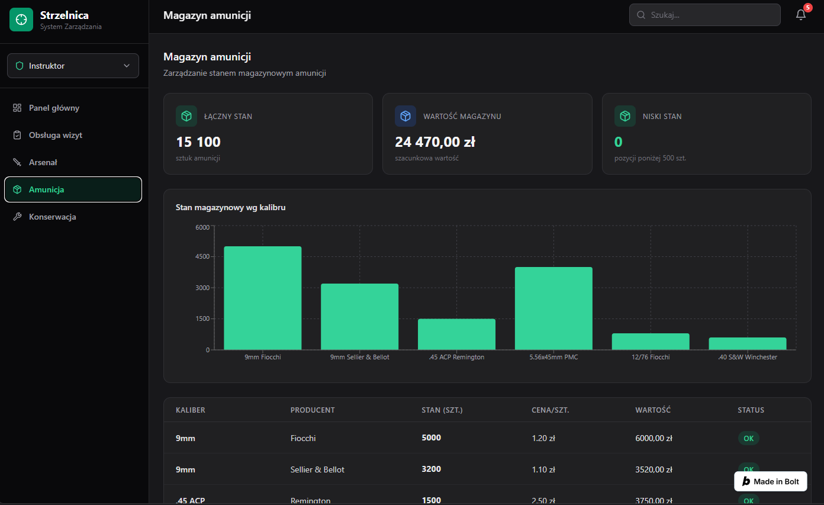
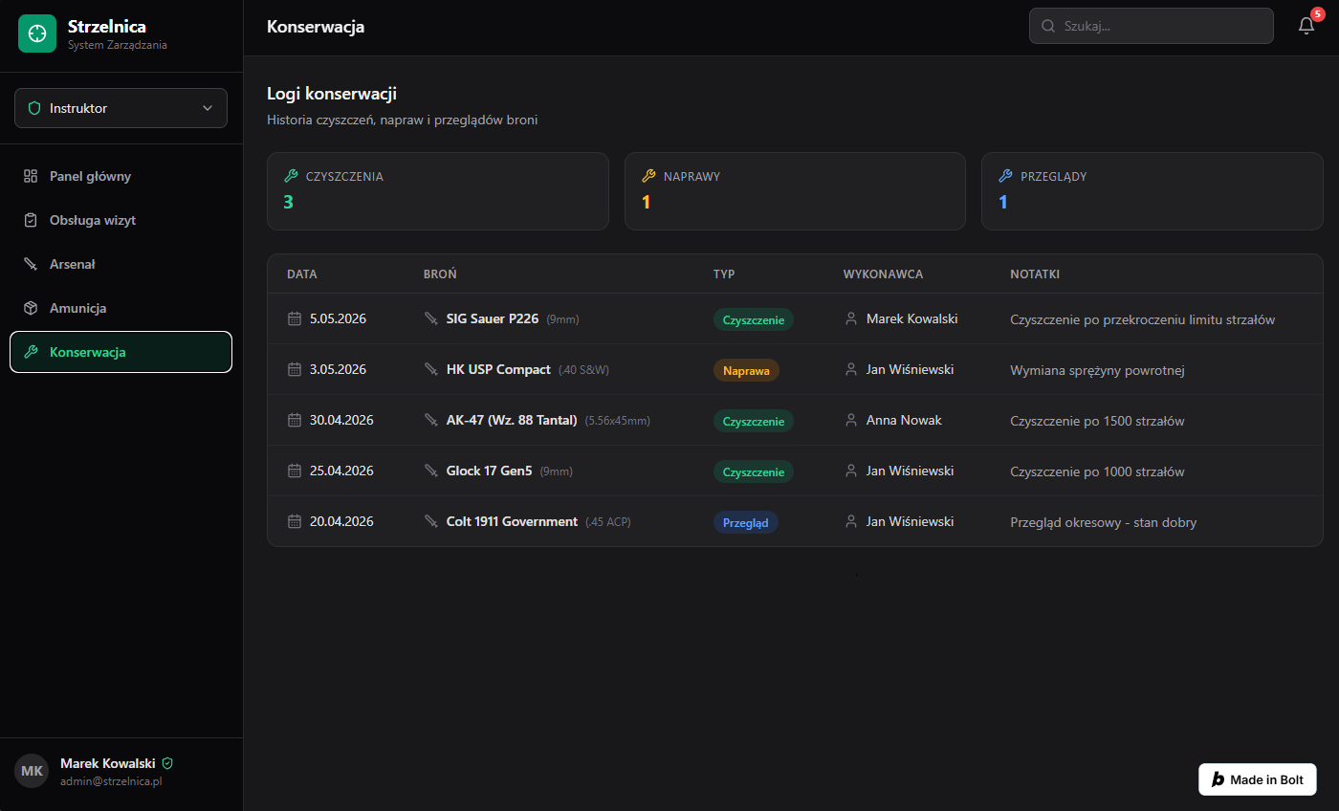
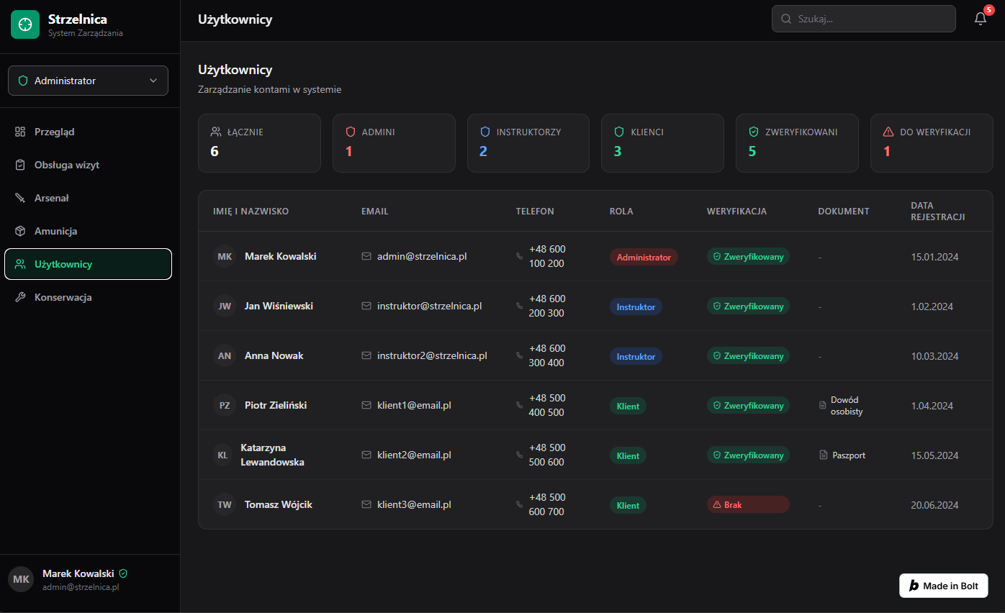

4.Diagram Przypadków użycia